E/ECE/324 | Rev.2/Add.103
E/ECE/TRANS/505 | Rev.2/Add.103

1998. gada 22. janvāris

NOLĪGUMS PAR VIENOTU TEHNISKO PRASĪBU PIEŅEMŠANU RITEŅTRANSPORTLĪDZEKĻIEM, APRĪKOJUMAM UN DETAĻĀM, KO VAR IEMONTĒT UN/VAI IZMANTOT RITEŅTRANSPORTLĪDZEKĻOS, KĀ ARĪ PAR NOSACĪJUMIEM TO APSTIPRINĀJUMU SAVSTARPĒJAI ATZĪŠANAI, KAS PIEŠĶIRTI, PAMATOJOTIES UZ MINĒTAJĀM PRASĪBĀM*

(2. redakcija, kurā iekļauti grozījumi, kas stājušies spēkā 1995. gada 16. oktobrī)

103. papildinājums: Noteikumi Nr. 104

Spēkā stāšanās datums: 1998. gada 15. janvāris

VIENOTI NOTEIKUMI PAR ATSTAROTĀJU MARĶĒJUMU APSTIPRINĀJUMU SMAGIEM UN GARIEM TRANSPORTLĪDZEKĻIEM UN TO PIEKABĒM



APVIENOTO NĀCIJU ORGANIZĀCIJA

Noteikumi Nr. 104

VIENOTI NOTEIKUMI PAR ATSTAROTĀJU MARĶĒJUMU APSTIPRINĀJUMU SMAGIEM UN GARIEM TRANSPORTLĪDZEKĻIEM UN TO PIEKABĒM

SATURS

NOTEIKUMI Lappuse

1. Darbības joma 5

2. Definīcijas 5

3. Apstiprinājuma pieteikums 7

4. Tirdzniecības nosaukumi un citas zīmes. 8

5. Apstiprinājums.............................................................................................................. 8

6. Vispārīgas specifikācijas 9

7. Īpašas specifikācijas 10

8. Atstarojoša marķējuma materiāla apstiprinājuma pārveidojums vai attiecināšana
uz citu tipu 10

9. Ražojumu atbilstība 11

10. Sankcijas ražojumu neatbilstības gadījumā 11

11. Pilnīga ražošanas pārtraukšana 12

12. Par apstiprinājuma testu veikšanu atbildīgo tehnisko dienestu un
administratīvo dienestu nosaukumi un adreses 12

PIELIKUMI

1. pielikums. - Starptautiskās Apgaismes Komisijas (CIE) Koordinātu sistēma. Goniometra mehānisms, kurā iekļauta Starptautiskās Apgaismes Komisijas (CIE) leņķu sistēma

2. pielikums. - Paziņojums par smagu un garu transportlīdzekļu un to piekabju atstarojošā marķējuma tipa apstiprinājumu, apstiprinājuma attiecinājumu uz citu tipu, atteikumu vai atsaukumu vai par galīgu ražošanas pārtraukšanu atbilstoši Noteikumiem Nr. 104

3. pielikums - Apstiprinājuma zīmes izvietojums

4. pielikums. - Testa procedūra

5. pielikums. - Norādes par marķējuma izmēriem

SATURS (turpinājums)

6. pielikums. - Kolorimetriskās specifikācijas

7. pielikums. - Fotometriskās specifikācijas

8. pielikums. - Izturība pret ārējo iedarbību

9. pielikums. - Norādījumi par marķējuma formu un tā piestiprināšanas noteikumi

1. papildinājums. - Atstarojošo joslu marķējuma paraugi

2. papildinājums. - Atstarojošu kontūru marķējumu paraugi (ar atsevišķiem marķējumiem un grafiskiem elementiem)

1. DARBĪBAS JOMA

Šie noteikumi attiecas uz apstiprinājumu atstarojošam marķējumam, ko izmanto, lai nodrošinātu, ka smagi un gari transportlīdzekļi un to piekabes būtu vieglāk pamanāmi un atpazīstami.

2. DEFINĪCIJAS

2.1. Šajos noteikumos izmanto šādas definīcijas:

2.1.1. “Marķējums” ir taisnstūra josla vai šādu joslu sērijas, ko paredzēts piestiprināt transportlīdzeklim tā, lai pēc tām varētu identificēt transportlīdzekli visā tā garumā un platumā, kad tas tiek aplūkots no sāna (sānu marķējums) vai no aizmugures (aizmugures marķējums).

2.1.2. “Kontūras marķējums” ir joslu sērijas, ko paredzēts piestiprināt transportlīdzeklim tā, ka norāda transportlīdzekļa kontūru no sāniem (sānu marķējums) un no aizmugures (aizmugures marķējums).

2.1.3. “Atsevišķs marķējums, grafiskie elementi” ir papildu krāsaini marķējumi, kurus paredzēts novietot starp kontūras marķējuma joslām un kuru atstarošanas koeficients ir daudz zemāks, salīdzinājumā ar 2.1.1 un 2.1.2 apakšpunktos noteikto atstarojošo materiālu koeficientu.

2.1.4. “Izlases vienība” ir daļa no visa atstarojošā materiāla, ko paredzēts izmantot, lai izpildītu marķējuma prasības, kas noteiktas 2.1.1, 2.1.2 un 2.1.3 apakšpunktā.

2.2. “Atstarošana” ir atstarošana, kad gaismas plūsma atgriežas gandrīz tajā pašā virzienā, no kura tā izstarota, turklāt gaismas plūsma izstaro gaismu visos virzienos.

2.2.1. “Atstarojošs marķējuma materiāls” ir virsma vai ierīce, no kuras atstarojas samērā liels gaismas apmērs, kad uz to spīd tieša gaisma.

2.3. Ģeometriskās definīcijas (skatīt 1. pielikuma 1. attēlu)

2.3.1. “Atskaites centrs” ir punkts uz vai netālu no atstarojošās virsmas, kas noteikts par ierīces centru, lai pārbaudītu tās darbību.

2.3.2. “Apgaismojuma ass” (simbols I) ir nogrieznis no atskaites centra līdz gaismas avotam.

2.3.3. “Novērošanas ass (simbols 0)” ir nogrieznis no atskaites centra līdz fotometra galvai;

2.3.4. “Novērošanas leņķis (simbols α)" ir leņķis starp apgaismojuma asi un novērošanas asi. Novērošanas leņķis vienmēr ir pozitīvs un saistībā ar atstarošanu, tas var būt tikai šaurleņķa.

2.3.5. “Novērošanas pusplakne” ir tā puse plaknes, no kuras iziet apgaismojuma ass un kurā atrodas novērošanas ass.

2.3.6. “Pamatass (simbols R)” ir noteikts nogrieznis, kas sākas atskaites centrā un kuru izmanto, lai aprakstītu atstarojošās ierīces leņķisko pozīciju.

2.3.7. “Sākuma leņķis (simbols β)” ir leņķis no apgaismojuma ass līdz pamatasij. Sākuma leņķis parasti nav lielāks par 90°, bet skaidrībai tā precīzu lielumu vienmēr rēķina 0° < β< 180° Lai pilnībā noteiktu tā ievirzi, leņķi raksturo divas tā sastāvdaļas β₁ un β₂.

2.3.8. “Rotācijas leņķis (simbols є)” ir leņķis, kas norāda atstarojošā materiāla ievirzi, izmantojot piemērotu simbolu, attiecībā uz rotāciju ap pamatasi.

2.3.9. “Pirmā ass (simbols 1)” ir ass, kas iet cauri atskaites centram un ir perpendikulāra novērošanas pusplaknei.

2.3.10. “Sākuma leņķa pirmā sastāvdaļa (simbols β₁)” ir leņķis no apgaismojuma ass līdz plaknei, kurā atrodas pamatass un pirmā ass. diapazons: -180° < β_{l} < 180°;

2.3.11. “Sākuma leņķa otrā sastāvdaļa (simbols β₂)” ir leņķis no plaknes, kurā atrodas novērošanas pusplakne līdz pamatasij; diapazons -90° < β₂ < 90°;

2.3.12. “Otrā ass (simbols 2)” ir ass, kas iet cauri atskaites centram un ir perpendikulāra gan pirmajai asij gan pamatasij. Otrās ass pozitīvais virziens atrodas novērošanas pusplaknē, kad -90° < β_{l} < 90°, kā norādīts 1. pielikuma 1.attēlā.

2.4. Fotometrisko jēdzienu definīcijas

2.4.1. “Atstarošanas koeficients (simbols R)” ir atstarojošās virsmas gaismas stipruma R un tās virsmas A attiecība.
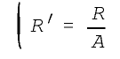
Atstarošanas koeficientu R mēra kandelās uz m² uz 1x (cd m⁻². 1x⁻¹)

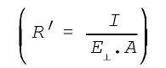
(Spilgtums/Apgaismojums);

2.4.2. “Atstarojošā parauga leņķiskais diametrs (simbols n_{t})” ir leņķis, kas atrodas vai nu pretī atstarojošās virsmas lielākajai dimensijai, vai nu apgaismojuma avota centrā, vai gaismas uztvērēja centrā (β₁=β₂=0°);

2.4.3. “Uztvērēja leņķiskais diametrs (simbols n,)” ir leņķis, kas atrodas pretī lielākajai uztvērēja dimensijai, kura redzama no atskaites centra (βf₁ = β₂ = 0°);

2.4.4. “Spilgtuma koeficients (simbols β)” ir virsmas spilgtuma attiecība pret perfekta difuzora spilgtumu, apstākļos, kas ir identiski apgaismojumam un novērošanai.

2.5. Goniometra apraksts

Goniometrs, kuru var izmantot atstarošanas mērījumu veikšanai, CIE ģeometrijā ir attēlots 1. pielikuma 2. attēlā. Šajā attēlā fotometra galva (0) ir patvaļīgi norādīta un atrodas vertikāli virs avota (I). Pirmā ass ir parādīta kā nemainīga un horizontāla, un tā atrodas perpendikulāri novērošanas pusplaknei. Var izmantot jebkuru komponentu izkārtojumu, kas ir līdzvērtīgs parādītājam.

2.6. “Tipa” definīcija

Dažādu tipu marķējuma materiāli ir materiāli, kuriem atšķiras šādi būtiski aspekti:

2.6.1. Tirdzniecības nosaukums vai preču zīme

2.6.2. Atstarojošā materiāla īpašības

2.6.3. Daļas, kuras ietekmē atstarojošā materiāla vai ierīces īpašības.

3. APSTIPRINĀJUMA PIETEIKUMS

3.1. Atstarojoša marķējuma materiāla tipa apstiprinājuma pieteikumu iesniedz tirdzniecības nosaukuma vai preču zīmes turētājs vai tā pienācīgi pilnvarots pārstāvis, un tam pievienojami šādi dokumenti:

3.1.1. tādus rasējumus trijos eksemplāros, kas ir pietiekami sīki izstrādāti, lai varētu identificēt tipu. Rasējumos ģeometriski norāda, kādā virzienā marķējuma materiāls jāpiestiprina transportlīdzeklim. Tajos arī norāda vietu, kas paredzēta apstiprinājuma numuram un identifikācijas simbolam, attiecībā pret apstiprinājuma marķējuma apli;

3.1.2. Īss atstarojošā marķējuma materiāla tehnisko specifikāciju apraksts;

3.1.3. Atstarojošā marķējuma materiāla paraugi, kas noteikti 4. pielikumā.

4. TIRDZNIECĪBAS NOSAUKUMI UN CITAS ZĪMES

4.1. Uz katra marķējuma materiāla, kas iesniegts apstiprinājumam, atrodas:

4.1.1. pieteikuma iesniedzēja tirdzniecības nosaukums vai preču zīme;

4.1.2. Novietojuma zīme “AUGŠPUSE” uz katra marķējuma materiāla, kura atstarojošā sistēma nav vis-rotējoša; uz joslām zīme atrodas 0,5m attālumā, uz virsmām – 100 x 100 mm^{2.} attālumā.

4.2. Zīmēm jābūt skaidri salasāmām, neizdzēšamām un jāatrodas marķējuma materiāla ārpusē.

5. APSTIPRINĀJUMS

5.1. Ja atstarojošais marķējuma materiāls, kas atbilstoši 4. punktam iesniegts apstiprināšanai, atbilst šo noteikumu prasībām, tam piešķir atstarojošā marķējuma materiāla tipa apstiprinājumu.

5.2. Katram apstiprinātajam tipam piešķir apstiprinājuma numuru. Tā pirmie divi cipari (pašlaik 00 šiem noteikumiem to sākotnējā versijā) norāda grozījumu sēriju, kurā iekļauti jaunākie būtiskākie tehniskie grozījumi, kas šajos noteikumos izdarīti apstiprinājuma izdošanas laikā. Viena un tā pati Līgumslēdzēja puse nedrīkst piešķirt vienu numuru dažādiem atstarojošā marķējuma materiāla tipiem.

5.3. Paziņojumu par marķējuma materiāla tipa apstiprinājumu vai apstiprinājuma attiecināšanu uz citu tipu, vai atteikumu, vai atsaukšanu saskaņā ar šiem noteikumiem nosūta 1958. gada Nolīguma pusēm, kuras piemēro šos noteikumus, izmantojot veidlapu, kas atbilst šo noteikumu 2. pielikumā iekļautajam paraugam.

5.4. Uz katra marķējuma materiāla, kas atbilst saskaņā ar šim noteikumiem apstiprinātajam tipam, papildus zīmēm, kas aprakstītas 4.1 apakšpunktā, piestiprina skaidri salasāmu un neizdzēšamu starptautisku apstiprinājuma marķējumu, ko veido:

5.4.1. Aplis, kurā ir burts “E”, aiz kura norādīts tās valsts pazīšanas numurs, kura piešķīrusi apstiprinājumu.

5.4.2. Šo noteikumu numurs, aiz kura norādīts burts „R”, domuzīme un apstiprinājuma numurs, kā noteikts 5.2 apakšpunktā.

5.4.3. Šādi papildu simboli, kas norāda materiāla klasi:

5.4.3.1. “C” materiāliem kontūru/joslu marķējumam;

5.4.3.2. “D” materiāliem atsevišķiem marķējumiem/grafiskiem elementiem, kas paredzēti ierobežotam laukumam;

5.4.3.3. “E” materiāliem atsevišķam marķējumam/grafiskiem elementiem, kas paredzēti plašam laukumam.

5.5. Apstiprinājuma marķējumam jābūt redzamam, skaidri salasāmam, neizdzēšamam, jāatrodas marķējuma materiāla ārpusē un uz joslām, kuru laukums ir 100 x 100 mm², jābūt novietotam maksimums 0,5m garos intervālos.

5.6. Apstiprinājuma marķējuma shēmas paraugs ir iekļauts šo noteikumu 3. pielikumā.

6. VISPĀRĪGAS SPECIFIKĀCIJAS

6.1. Atstarojošie marķējuma materiāli jākonstruē tā, lai tie pienācīgi funkcionētu un lai parastos izmantošanas apstākļos to darbība turpmāk būtu atbilstoša. Turklāt tām nedrīkst būt nekādi konstrukcijas vai ražošanas defekti, kas kaitē to efektīvai darbībai vai uzturēšanai kārtībā.

6.2. Tāpēc atstarojoši marķējuma materiāli vai to daļas nedrīkst būt viegli noņemami.

6.3. Marķējuma materiālu piestiprināšanas līdzekļiem jābūt noturīgiem un stabiliem.

6.4. Atstarojošā marķējuma materiālu ārējai virsmai jābūt viegli tīrāmai. Tādēļ virsma nedrīkst būt raupja un ar izciļņiem, kas var aizkavēt virsmas vieglu tīrīšanu.

7. ĪPAŠAS SPECIFIKĀCIJAS

7.1. Atstarojošajiem marķējuma materiāliem ir jāatbilst nosacījumiem attiecībā uz izmēru, formu un kolorimetriskajām, fotometriskajām, fiziskajām un mehāniskajām prasībām, kas norādītas šo noteikumu 5. līdz 8. pielikumā.

7.2. Reklāmā, kas sastāv no atstarojošiem logo, atsevišķiem marķējumiem vai burtiem/zīmēm, jābūt atbilstošai.

7.2.1. “D” klases marķējuma materiāliem, kas paredzēti lietošanai atsevišķos marķējumos un grafiskos elementos, atstarošanas koeficienta maksimālās vērtības ir mazākas vai vienādas ar vērtībām, kas noteiktas 7. pielikuma 2. tabulā.

7.2.2. “E” klases marķējuma materiāliem atstarošanas koeficienta maksimālās vērtības ir mazākas vai vienādas ar 33 procentiem no vērtībām, kas noteiktas 7. pielikuma 2. tabulā.

7.3. Atkarībā no atstarojošā marķējuma materiāla veida, kompetentās iestādes var atļaut laboratorijām neveikt konkrētus nevajadzīgus testus, ja tas ir paredzēts sadaļā “Piezīmes” apstiprinājuma veidlapā.

8. ATSTAROJOŠA MARĶĒJUMA MATERIĀLA APSTIPRINĀJUMA PĀRVEIDOJUMS VAI ATTIECINĀŠANA UZ CITU TIPU

8.1. Par katra atstarojošā marķējuma materiāla pārveidojumu

jādara zināms tai administratīvajai struktūrvienībai, kas apstiprinājusi tipu. Šajā gadījumā minētā iestāde var:

8.1.1. atzīt, ka izdarītie pārveidojumi nerada ievērojamas negatīvas sekas un ka ierīces tips joprojām atbilst prasībām,

8.1.2. pieprasīt ziņojumu par papildu testiem no tehniskā dienesta, kas ir atbildīgs par testu veikšanu.

8.2. Paziņojumu par apstiprinājuma apstiprinājumu vai apstiprinājuma atteikumu, iekļaujot informāciju par attiecīgajām izmaiņām, saskaņā ar 5.3. apakšpunktā noteikto kārtību nosūta Līgumslēdzējām pusēm, kas piemēro šos noteikumus.

8.3. Kompetentā iestāde, kas izsniedz apstiprinājuma attiecinājumu uz citu tipu, piešķir kārtas numuru katrai paziņojuma veidlapai, kas izstrādāta attiecībā uz šādu attiecinājumu.

9. RAŽOJUMU ATBILSTĪBA

Ražojumu atbilstības procedūras atbilst procedūrām, kas izklāstītas Nolīguma 2. pielikumā (E/ECE/324-E/ECE/TRANS/505/Rev.2), ievērojot šādas prasības:

9.1. Jebkurš atstarojošs marķējuma materiāls, kas apstiprināts saskaņā ar šiem noteikumiem, ir ražots tā, lai atbilstu apstiprinātajam tipam, ievērojot 6. un 7. punktā izklāstītās prasības.

9.2. Ražojumu atbilstību neapstrīd, ja fotometrisko mērījumu vidējā vērtība pieciem paraugiem, kas izvēlēti izlases veidā, nelabvēlīgi nenovirzās par vairāk kā 20% no vērtībām, kas norādītas šo noteikumu 7. pielikumā.

9.3. Ražojumu atbilstību neapstrīd, ja tādu piecu paraugu kolorimetrisko īpašību vidējā vērtība, kuri izvēlēti izlases veidā, atbilst šo noteikumu 6. pielikumam un tos pārbauda vizuāli.

9.4. iestāde, kas piešķīrusi tipa apstiprinājumu, jebkurā laikā var pārbaudīt atbilstības kontroles metodes, ko piemēro katrai ražojuma vienībai. Parasti šīs pārbaudes jāveic reizi divos gados.

10. SANKCIJAS RAŽOJUMU NEATBILSTĪBAS GADĪJUMĀ

10.1. Apstiprinājumu, kas saskaņā ar šiem noteikumiem piešķirts atstarojošam marķējuma materiāla tipam, var atsaukt, ja netiek izpildītas noteiktās prasības vai ja atstarojošais marķējuma materiāls, kam ir apstiprinājuma marķējums, neatbilst apstiprinātajam tipam.

10.2. Ja Nolīguma Līgumslēdzēja puse, kas piemēro šos noteikumus, anulē apstiprinājumu, kuru tā iepriekš piešķīrusi, tā nekavējoties informē citas Līgumslēdzējas puses, kas piemēro šos noteikumus, nosūtot tādu paziņojuma veidlapu, kas atbilst šo noteikumu 2. pielikumā dotajam paraugam.

11. PILNĪGA RAŽOŠANAS PĀRTRAUKŠANA

Ja apstiprinājuma turētājs pilnīgi pārtrauc saskaņā ar šiem noteikumiem apstiprinātā atstarojošā marķējuma materiāla ražošanu, tas par to informē iestādi, kas piešķīrusi šo apstiprinājumu. Pēc attiecīgā paziņojuma saņemšanas, konkrētā iestāde informē par to pārējās Līgumslēdzējas puses, kas piemēro šos noteikumus, izmantojot veidlapu, kas atbilst šo noteikumu 2. pielikuma paraugam.

12. PAR APSTIPRINĀJUMU TESTU VEIKŠANU ATBILDĪGO TEHNISKO DIENESTU, KĀ ARĪ ADMINISTRATĪVO STRUKTŪRVIENĪBU NOSAUKUMI UN ADRESES

Līgumslēdzējas puses, kas piemēro šos noteikumus, Apvienoto Nāciju Organizācijas sekretariātam paziņo par atbilstības testu veikšanu atbildīgo tehnisko dienestu nosaukumus un adreses un to administratīvo struktūrvienību nosaukumus un adreses, kas piešķir apstiprinājumu un kam jānosūta citās valstīs izdotās veidlapas, kas apliecina apstiprinājumu vai apstiprinājuma attiecināšanu, noraidījumu vai atsaukšanu, vai ražošanas pilnīgu pārtraukšanu.
1. pielikums

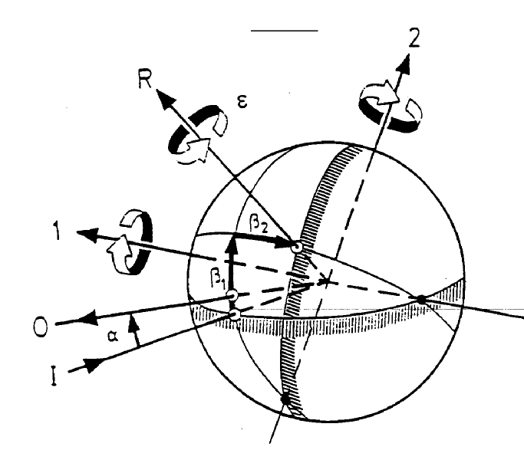

1. attēls.

STARPTAUTISKĀS APGAISMES KOMISIJAS (CIE) KOORDINĀTU SISTĒMA

1: Pirmā ass
I: Apgaismojuma ass
α: Novērošanas leņķis
2: Otrā ass
O: Novērošanas ass
β_{l}, β_{2:} Sākuma leņķi
R: Pamatass
є: Rotācijas leņķis

CIE leņķu sistēma atstarojoša marķējuma materiāla noteikšanai un mērīšanai. Pirmā ass ir perpendikulāra plaknei, kurā atrodas novērošanas ass un apgaismojuma ass. Otrā ass ir perpendikulāra gan pirmajai asij, gan atskaites asij. Visas asis, leņķi un rotācijas virzieni ir norādīti pozitīvos lielumos.

Piezīmes. (a) Galvenā nekustīgā ass ir apgaismojuma ass.

(b) Pirmā ass ir nostiprināta perpendikulāri plaknei, kurā atrodas novērošanas ass un apgaismojuma ass.

(c) Pamatass ir nostiprināta atstarojošajā materiālā un ir pārvietojama ar β₁ un β₂.

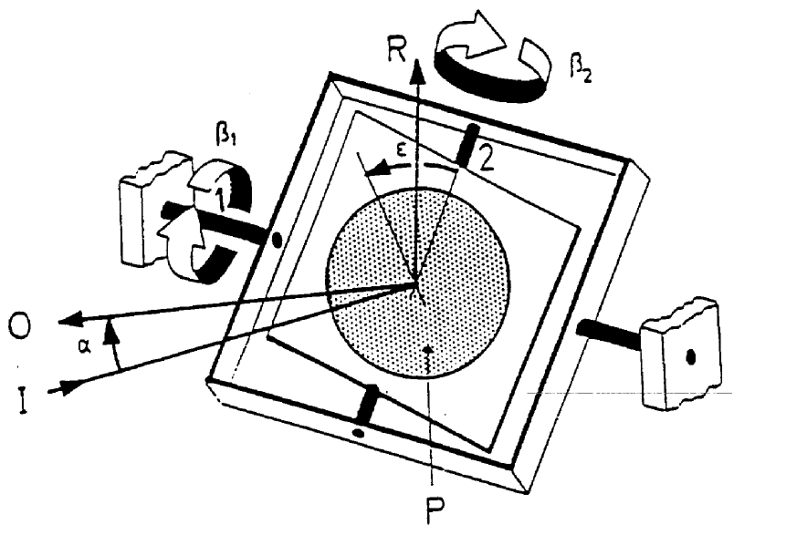

2. attēls

GONIOMETRA MEHĀNISMS, KURĀ IEKĻAUTA STARPTAUTISKĀS APGAISMES KOMISIJAS (CIE) LEŅĶU SISTĒMA.

1: Pirmā ass
I: Apgaismojuma ass
α: Novērošanas leņķis
2: Otrā ass
O: Novērošanas ass
β_{l}, β_{2:} Sākuma leņķi
R: Pamatass
є: Rotācijas leņķis
P: Atstarojošais materiāls

Goniometra mehānisma, kas ietver CIE leņķu sistēmu, attēlojums atstarojošo materiālu precizēšanai un novērtēšanai. Visi leņķi un rotācijas virzieni ir norādīti pozitīvi.
2. pielikums

PAZIŅOJUMS

(maksimālais izmērs: A4 (210 x 297 mm))


izdeva: Administratīvās iestādes nosaukums:
………………………………………
............................................................
............................................................

1

par 2 APSTIPRINĀJUMA PIEŠĶIRŠANU
APSTIPRINĀJUMA ATTIECINĀŠANU UZ CITU TIPU
APSTIPRINĀJUMA ATTEIKUMU
APSTIPRINĀJUMA ATSAUKŠANU

PILNĪGA RAŽOŠANAS PĀRTRAUKŠANA

atstarojošam marķējumam smagiem un gariem transportlīdzekļiem un to piekabēm saskaņā ar Noteikumiem Nr. 104

Apstiprinājuma Nr.: ....…. Attiecinājums uz citu tipu Nr. ........

1. Marķējuma materiāla tirdzniecības preču zīmes nosaukums

2. Marķējuma materiāla klase C/D/E²

3. Ražotāja nosaukums un adrese:

4. Ražotāja pilnvarotā pārstāvja (ja tāds ir) nosaukums un adrese:

5. Datums, kad marķējuma materiāls iesniegts atbilstības testu veikšanai:

6. Tehniskais dienests, kas ir atbildīgs par atbilstības testu veikšanu:

7. Tehniskā dienesta izsniegtā testa protokola datums:

8. Tehniskā dienesta izsniegtā testa protokola numurs:

9. Piezīmes:

10. Apstiprinājums piešķirts/atteikts/attiecināts uz citu tipu/atsaukts²

11. Attiecinājuma uz citu tipu iemesls(-i) (ja tāds ir):

12. Vieta:

13. Datums:

14. Paraksts:

Vārds, uzvārds:

15. Pielikumā pievienots to apstiprinājuma lietas dokumentu saraksts, kas deponēti kompetentajai iestādei, kura piešķīrusi apstiprinājumu; kopija var tikt izsniegta pēc pieprasījuma.

3. pielikums

APSTIPRINĀJUMA ZĪMES SHĒMA

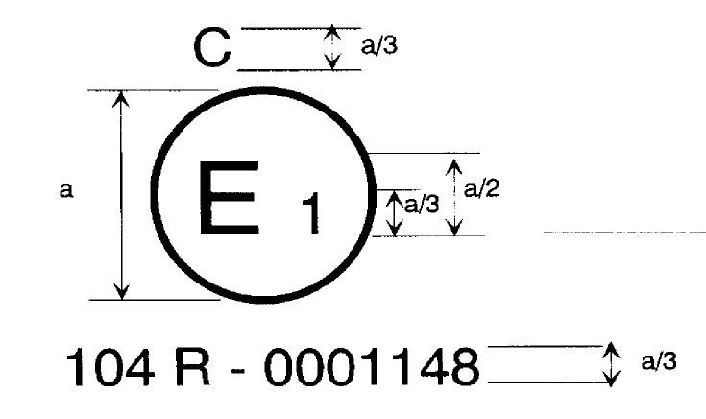

a = 12 mm min.

Atstarojošais marķējuma materiāls, kam piestiprināts attēlā redzamais apstiprinājuma marķējums, ir apstiprināts Vācijā (E 1) ar apstiprinājuma numuru 0001148. Pirmie divi apstiprinājuma numura cipari norāda, ka apstiprinājums ir piešķirts saskaņā ar Noteikumu Nr. 104 prasībām to sākotnējā versijā. Simbols “C” norāda kontūru/joslu marķējumam paredzētā atstarojošā materiāla klasi. Simbols '’D” norāda ierobežotam laukumam paredzētu atsevišķa marķējuma/grafisko elementu materiāla klasi, un simbols „E” norāda plašam laukumam paredzētu atsevišķa marķējuma/grafisko elementu materiāla klasi.

Piezīme. Apstiprinājuma numuru un papildu simbolu izvieto apļa tuvumā virs vai zem burta “E” vai arī pa kreisi vai pa labi no šī burta. Apstiprinājuma numura cipari atrodas vienā burta “E” pusē un ir vērsti vienā virzienā. Apstiprinājuma numuru un papildu simbolu novieto diametrāli vienu otram pretī. Lai novērstu iespēju, ka ciparus un simbolus var sajaukt, apstiprinājuma numurā nevajadzētu izmantot romiešu ciparus.
4. pielikums

TESTA PROCEDŪRA

TESTA PARAUGI

1. Testa laboratorijai jāiesniedz pieci atstarojoša marķējuma materiāla joslas vai plaknes testa paraugi. Iesniegtajām joslām jābūt vismaz 3 metrus garām. Iesniegto plakņu virsmas laukumam jābūt vismaz 500 x 500 mm² lielam.

2. Testa paraugus ņem no pašreiz ražotās produkcijas, kas izgatavota saskaņā ar atstarojošo marķējuma materiālu ražotāja (-u) norādījumiem.1

3. Pēc vispārīgo specifikāciju pārbaudes (Noteikumu 6. punkts) un formas un izmēru pārbaudes (5. pielikums), bet pirms testiem, kas aprakstīti 6. un 7. pielikumā, paraugiem veic termoizturības testu, kas aprakstīts šo noteikumu 8. pielikumā.

4. Fotometriskos un kolorimetriskos mērījumus var izdarīt pieciem paraugiem. Jāfiksē vidējās mērījuma vērtības.

5. Citiem testiem izmanto paraugus, kuri nav izmantoti iepriekš minētajos testos.

5. pielikums

NORĀDES PAR MARĶĒJUMA IZMĒRIEM

1. SĀNU UN AIZMUGURES MARĶĒJUMA JOSLAS

1.1. Vispārīgi noteikumi

Marķējums sastāv no atstarojošā materiāla joslām.

1.2. Izmēri

1.2.1. Sānu un aizmugures marķējuma materiāla platumam jābūt 50 mm +10/-0 mm.

1.2.2. Atstarojošā marķējuma materiāla elementa minimālajam garumam jābūt tādam, lai būtu redzams vismaz viens apstiprinājuma marķējums.
6. pielikums

KOLORIMETRISKĀS SPECIFIKĀCIJAS

1. Atstarojošajam marķējuma materiālam jābūt baltā vai dzeltenā krāsā. Atsevišķi marķējumi un/vai grafiski elementi var būt jebkurā krāsā.

2. Kad atstarojošais materiāls tiek mērīts ar spektrofotometru saskaņā ar CIE dokumenta Nr. 15 (1971) noteikumiem un apgaismots ar CIE standarta gaismas avotu D65 45° leņķī normālā virzienā, un normāli gareniski novērots (45°/0° ģeometrija), tā krāsai jaunajā stāvoklī jāatrodas hromatitātes koordinātu (norādītas 1. tabulā) robežās, un jāatbilst spilgtuma koeficientam β.

1. tabula

Hromatitātes koordinātas
Krāsa |  | 1 | 2 | 3 | 4 | Spilgtuma faktors (koeficients)  β [i]
dzeltena | × [1]  y [1] | 0,545 0,454 | 0,487 0,423 | 0,427 0,483 | 0,465 0,534 | ≥ 0,16
balts | × [1]  y [1] | 0,300 0,270 | 0,385 0,355 | 0,345 0,395 | 0,260 0,310 | ≥ 0,25

3. Kad marķējuma materiāls tiek apgaismots ar CIE Standarta gaismas avotu A, sākuma leņķī

β₁ = β₂ = 0°, vai, ja tas rada bezkrāsas virsmas atstarojumu, leņķī β₁ = 0°, β₂ = + 5° un tiek mērīts ar novērošanas leņķi α = 20', materiāla krāsai jaunajā stāvoklī jāatrodas 2. tabulā norādīto hromatitātes koordinātu robežās.

2. tabula

Hromatitātes koordinātas
Krāsa |  | 1 | 2 | 3 | 4
dzeltena | x [1]  y [1] | 0,585 | 0,610 | 0,520 | 0,505
dzeltena | x [1]  y [1] | 0,385 | 0,390 | 0,480 | 0,465
balts | x [1]  y [1] | 0,373 | 0,417 | 0,450 | 0,548
balts | x [1]  y [1] | 0,402 | 0,359 | 0,513 | 0,414

Piezīme. Jautājumu par atstarojošo marķējuma materiālu nakts laika krāsām pašlaik izskata Starptautiskās apgaismes komisijas (CIE) TC 2.19 (tehniskā komisija); iepriekš minētie ierobežojumi ir pagaidu un tiks pārskatīti pēc tam, kad CIE TC 2.19 būs pabeigusi darbu.
7. pielikums

FOTOMETRISKĀS SPECIFIKĀCIJAS

1. Kad atstarojošais materiāls tiek apgaismots ar CIE standarta gaismas avotu A un mērīts tā, kā ieteikts 1982. gada CIE Publikācijā Nr. 54, dzeltenā vai baltā atstarošanas laukuma atstarošanas koeficientam R’ cd/lx/m² jaunajā stāvoklī jābūt vismaz tādam, kāds norādīts 1. tabulā.

1.1. Minimālās atstarošanas koeficienta vērtības.

Fotometriskās specifikācijas C klases atstarojošajam marķējumam.

1. TABULA

Minimālās atstarošanas koeficienta R' [cd.m⁻² vērtības. 1x⁻¹]
Novērošanas leņķis α [°] | Sākuma leņķis 6 β[°]
α = 0.33° (20') | ß1 | 0 |  | 0 |  | 0 |  | 0
α = 0.33° (20') | ß2 | 5 |  | 30 |  | 40 |  | 60

Krāsa
dzeltena | 300 |  | 130 |  | 75 |  | 10
balts | 450 |  | 200 |  | 90 |  | 16

1.2. Atstarošanas koeficienta maksimālās vērtības un fotometriskās specifikācijas D klases atsevišķiem marķējumiem un grafiskiem elementiem.

2. TABULA

Minimālās atstarošanas koeficienta R' [cd.m⁻² vērtības. 1x⁻¹]
Novērošanas leņķis α [°] | Sākuma leņķis 6 β[°]
α = 0.33° (20') | ß1 | 0 |  | 0 |  | 0 |  | 0
α = 0.33° (20') | ß2 | 5 |  | 30 |  | 40 |  | 60
Jebkura krāsa | 150 |  | 65 |  | 37 |  | 5

Piezīme. Ja uz parauga atrodas novietojuma zīme, noteiktās vērtības ievēro tikai attiecībā uz šo novietojumu. Testa paraugi, uz kuriem nav novietojuma zīmes, vērtību iegūšanai jānovēro arī 0° un 90°.
8. pielikums

IZTURĪBA PRET ĀRĒJO IEDARBĪBU

1. Izturība pret laika apstākļu ietekmi

1.1. Procedūra. Katra testa veikšanai vajadzīgi divi paraugi no izlases vienības (skatīt šo noteikumu 2.1.4 apakšpunktu). Vienu paraugu glabā tumšā un sausā konteinerā, lai vēlāk izmantotu kā “iedarbībai nepakļautu kontrolparaugu”.

Otro paraugu apstaro apgaismojuma avots saskaņā ar Starptautiskās standartizācijas organizācijas (ISO) standarta 105 - B02 – 1978, 4.3.1 punktu. atstarojošo materiālu pakļauj iedarbībai, līdz zilais standarts Nr. 7 ir kļuvis par Nr. 4 pelēkajā skalā. Pēc testa veikšanas paraugu nomazgā ar atšķaidītu neitrālu mazgāšanas līdzekli, nosusina un pārbauda vai tas vēl joprojām atbilst 1.2 un 1.4 punkta prasībām.

1.2. Ārējais izskats

Nevienā pārbaudītajā testa parauga daļā nedrīkst būt nekādas plīšanas, plēkšņošanās, dalīšanās, burbuļainuma, slāņošanās, novirzes, kaļķošanās, iekrāsošanās vai korozijas pazīmes.

1.3. Krāsu izturība

Pārbaudītā parauga krāsai vēl joprojām jāatbilst 6. pielikuma 1. un 2. tabulas prasībām.

1.4. Ietekme uz atstarojošā materiāla atstarošanas koeficientu

1.4.1. Šajā pārbaudē mērījumus nosaka ar 7. pielikumā noteikto metodi tikai un vienīgi no novērošanas leņķa α = 20' un sākuma leņķa β₂ = 5°.

1.4.2. Testā pārbaudītā parauga atstarošanas koeficients sausā stāvoklī nedrīkst būt mazāks par 80% no 7. pielikuma 1. un 2. tabulās norādītās vērtības.

2. Izturība pret koroziju.

2.1. Izlases vienības paraugu pakļauj 48 stundu fizioloģiskā šķīduma miglas iedarbībai, kas ilgst divus 24 stundu periodus, starp kuriem ir 2 stundu starplaiks, kura laikā paraugam ļauj žūt.

Fizioloģisko miglu rada, 35 ± 2° C temperatūrā izsmidzinot fizioloģisko šķīdumu, kas iegūts, izšķīdinot 5 daļas nātrija hlorīda svara 95 destilēta ūdens daļās, kas satur ne vairāk kā 0,02 procentu piemaisījumu.

2.2. Tūlīt pēc pārbaudes pabeigšanas uz parauga nedrīkst būt korozijas pazīmes, kas pasliktina marķējuma efektivitāti.

2.2.1. Atstarojošā laukuma atstarošanas koeficients R’ marķējumam pēc 48 stundu atjaunošanās perioda, kā noteikts 7. pielikuma 1. punktā, sākuma leņķī β₂ = 5° un novērošanas leņķī α = 20', nedrīkst būt mazāks kā 7. pielikuma 1. tabulā norādītā vērtība vai attiecīgi ne lielāks kā 2. tabulā norādītā vērtība. Pirms mērījumu izdarīšanas virsmu notīra, lai noņemtu fizioloģiskā šķīduma miglas radītās sāls nogulsnes.

3. Izturība pret degvielu

Izlases vienības daļu, kas nav īsāka par 300 mm, uz vienu minūti iegremdē 70 tilpuma procentu n-heptāna un 30 tilpuma procentu toluola maisījumā.

Pēc izņemšanas virsmu noslauka ar mīkstu drānu, un uz tās nedrīkst būt redzamas izmaiņas, kas mazinātu tās darbības efektivitāti.

4. Termoizturība

4.1. Izlases vienības daļu, kas nav īsāka par 300mm, 12 stundas (plastikāta atstarotāju gadījumā – 48 stundas) sausā atmosfērā tur 65 ± 2°C temperatūrā, un pēc tam paraugam 1 stundu ļauj atdzist 23 ± 2°C temperatūrā. Pēc tam paraugu 12 stundas tur -20 ± 2°C.temperatūrā.

4.2. Paraugu pārbauda pēc 4 stundu atjaunošanās laika normālos laboratorijas apstākļos.

4.3. Pēc testa veikšanas nedrīkst parādīties nekādas virsmas (īpaši tās optisko elementu) plīšanas vai ievērojamas novirzes pazīmes.

5. Izturība pret tīrīšanu

Testa paraugam, kas noklāts ar tīru smēreļļu un grafītu, jābūt viegli tīrāmam, neradot bojājumus atstarojošā materiāla virsmām; materiālu notīra ar vieglu alifātisku šķīdinātāju, tādu kā n-heptāns, pēc tam mazgā ar neitrālu mazgāšanas līdzekli.

6. Fotometrisko īpašību stabilitāte.

6.1. Iestādei, kura piešķīrusi apstiprinājumu, ir tiesības pārbaudīt lietotā atstarojošā materiāla optisko īpašību stabilitāti (kad tas tiek izmantots kā marķējums vai kā atsevišķi marķējumi/grafiskie elementi).

6.2. Līgumslēdzēju pušu administratīvās struktūrvienības, kuras piešķīrušas apstiprinājumu, var uzsākt tos pašus testus. Ja attiecībā uz atstarojošo materiāla tipu ir “sistemātiskas kļūdas izmantošanā”, pārbaudītos materiāla paraugus nosūta iestādei, kas piešķīrusi apstiprinājumu, lai tos novērtētu.

6.3. Ja nav citu kritēriju, atstarojošā materiāla tipam izveido atzīmi ”sistemātiskas kļūdas izmantošanā” saskaņā ar šo noteikumu 6. punktu.

7. Izturība pret ūdens caursiti

7.1. Atstarojošā marķējuma izlases vienību uz 10 minūtēm iegremdē ūdenī, kura temperatūra ir 50 ± 5 °C, bet atstarojošās virsmas augšējās daļas augšējā mala atrodas 20mm zem ūdens līmeņa. Šo pārbaudi atkārto, pagriežot parauga vienību par 180°, tā, lai atstarojošā virsma būtu lejā un aizmugurējā daļa būtu pārklāta ar aptuveni 20 mm ūdens. Tad izlases vienību(-as) tādos pašos apstākļos tūlīt iegremdē ūdenī, kura temperatūra ir 25 ± 5 °C.

7.2. Ūdens nedrīkst sisties cauri izlases vienības atstarojošajai virsmai. Ja vizuālajā apskatē skaidri redzama ūdens klātbūtne, atstarojošais marķējums nav izturējis pārbaudi.

7.3. Ja vizuālā pārbaude neatklāj ūdens klātbūtni vai arī, ja tā nav skaidri nosakāma, saskaņā ar 7. pielikumu mēra atstarošanas koeficientu R’, pirms tam parauga vienību viegli sakratot un nopurinot lieko ūdeni no parauga ārpuses.
9. pielikums

NORĀDĪJUMI PAR MARĶĒJUMA FORMU UN TO PIESTIPRINĀŠANAS NOTEIKUMI1

1. SĀNU UN AIZMUGURES MARĶĒJUMA JOSLAS

1.1. Atstarojošie marķējuma materiāli, kas piestiprināti transportlīdzekļiem, var būt veidoti no elementa vai vairākiem elementiem, vēlams nepārtrauktiem, kas ir paralēli vai tik paralēli pret pamatu, cik iespējams.

Tas pats noteikums attiecas arī uz traktoriem, puspiekabēm un citām transportlīdzekļu kombinācijām. To transportlīdzekļu kombinācijas un piekabes tiek uzskatīti par marķētiem vai nemarķētiem, šo noteikumu nozīmē.

1.2. Piestiprinātajam marķējumam jābūt piestiprinātam, pēc iespējas precīzāk norādot visu transportlīdzekļa garumu un platumu. “Viss” nozīmē vismaz 80% no garuma un/vai platuma.

1.3. Pārtrauktu joslu gadījumā attālumam starp atsevišķām joslām jābūt pēc iespējas mazākam, un šis attālums nedrīkst pārsniegt 50 procentus no īsākā elementa garuma.

1.4. Atstarojošā marķējuma materiālam jāatrodas ne zemāk par 250 mm un ne augstāk par 1,500 mm virs pamata. Tomēr, gadījumos, kad tehniskie nosacījumi aizliedz atbilstību maksimālajai vērtībai 1,500mm, iespējams arī 2,100 mm liels augstums.

2. KONTŪRU MARĶĒJUMS

2.1. Piestiprinātam kontūru marķējumam pēc iespējas precīzāk jāatbilst transportlīdzekļa formai sānos un aizmugurē.

2.2. Pārtrauktu joslu gadījumā attālumam starp atsevišķām joslām jābūt pēc iespējas mazākam, un šis attālums nedrīkst pārsniegt 50 procentus no īsākā elementa garuma.

2.3. Zemākās atstarojošā marķējuma materiāla daļas jāizvieto ne zemāk par 250 mm un ne augstāk par 1,500 mm virs pamata.

3. ATSEVIŠĶI MARĶĒJUMI UN GRAFISKIE ELEMENTI (REKLĀMAS)

3.1. Atstarojoši atsevišķie marķējumi un/vai grafiskie elementi var atrasties tikai kontūras marķējuma iekšpusē uz transportlīdzekļa sāniem, ar nosacījumu, ka tie nesamazina kontūras marķējuma, obligāto gaismas ierīču un gaismas signālierīču efektivitāti. Salīdzinājumā ar kontūras marķējumu atsevišķiem marķējumiem un /vai grafiskiem elementiem jābūt atbilstošiem šādām 3.2 apakšpunkta prasībām.

3.2. Marķējumi ir “atbilstoši”, ja:

3.2.1. burtu/zīmju skaits ir mazāks par 15;

3.2.2. burti/zīmes ir ne mazāki par 300 mm un ne lielāki par 1,000 mm;

3.2.3. viss atstarojošais laukums nav lielāks par 2,0 m²;

3.2.4. tajos netiek izmantoti gari virknējumi, piemēram, adreses un telefona numuri.

4. ATSTAROJOŠO MARĶĒJUMU PARAUGI.

Atstarojošo marķējumu paraugi norādīti 1. un 2. papildinājumā.
9. pielikuma 1. papildinājums

ATSTAROJOŠO JOSLU MARĶĒJUMA PARAUGI.

A paraugs

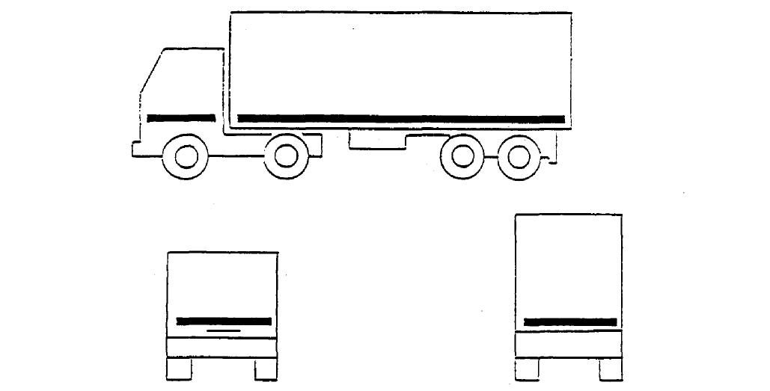

B paraugs

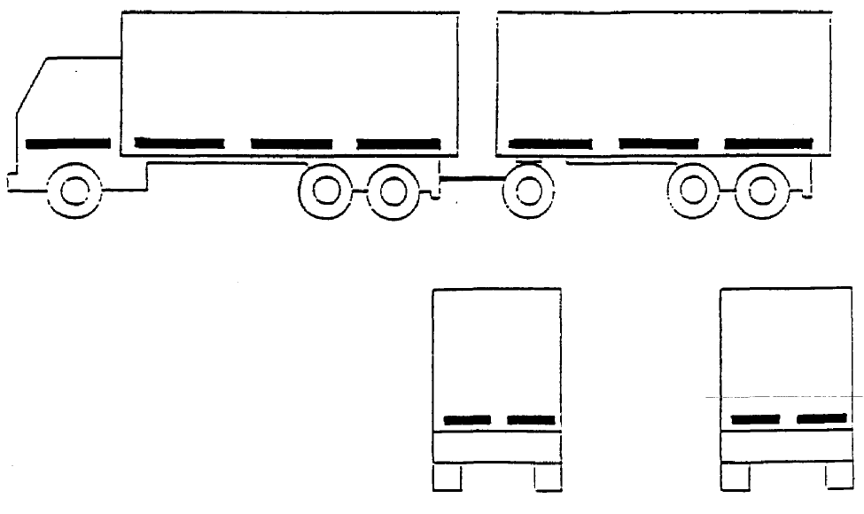

9. pielikuma 1. papildinājums (turpinājums)

ATSTAROJOŠO JOSLU MARĶĒJUMA PARAUGI.

C paraugs

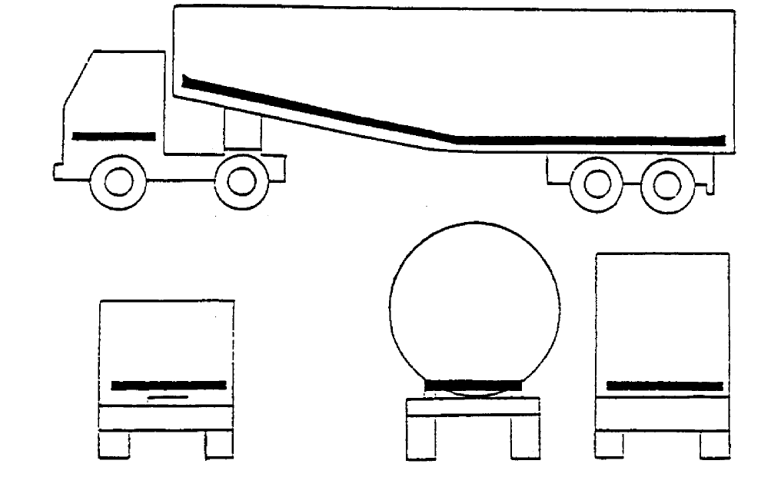

D paraugs

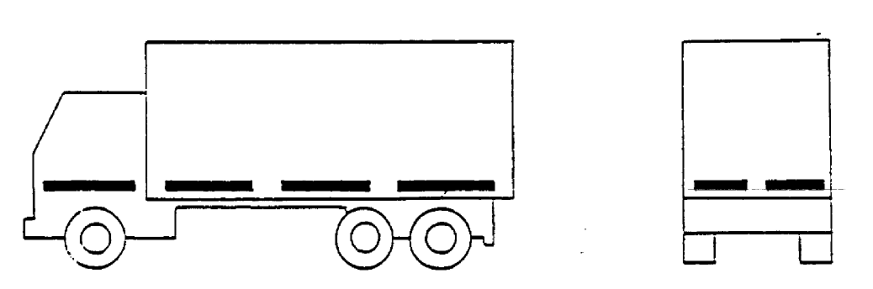
9. pielikuma 1. papildinājums (turpinājums)

ATSTAROJOŠO JOSLU MARĶĒJUMA PARAUGI.

E paraugs

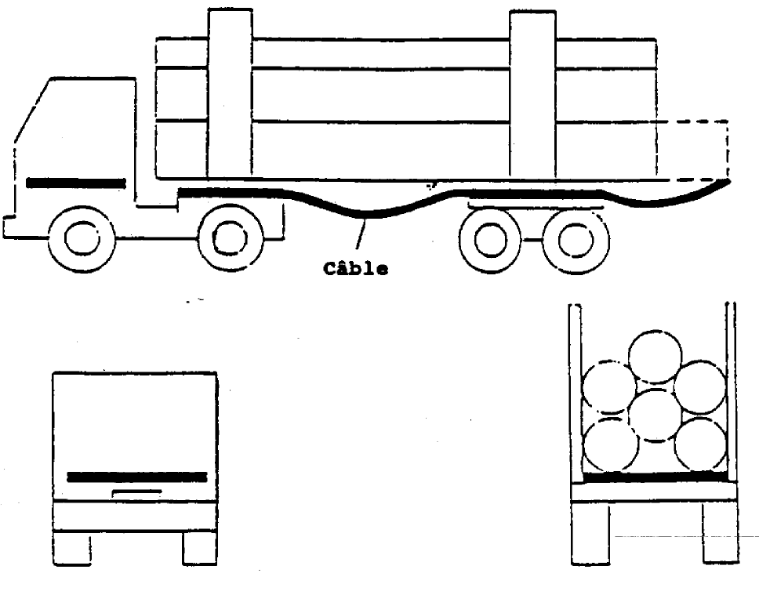

Cable | Kabeļi

9. pielikuma 2. papildinājums

ATSTAROJOŠA KONTŪRU MARĶĒJUMA PARAUGI (AR ATSEVIŠĶIEM MARĶĒJUMIEM UN GRAFISKIEM ELEMENTIEM)

A paraugs

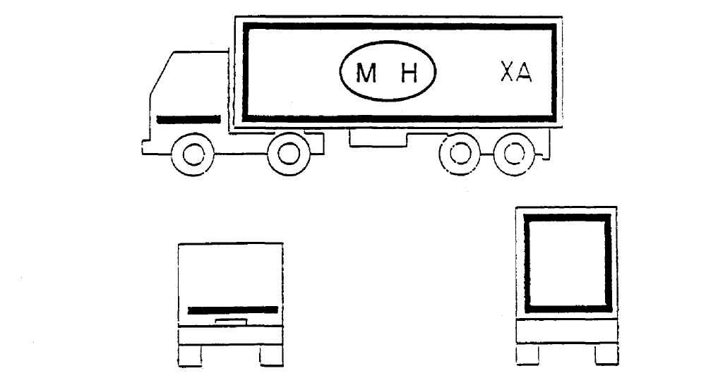

B paraugs

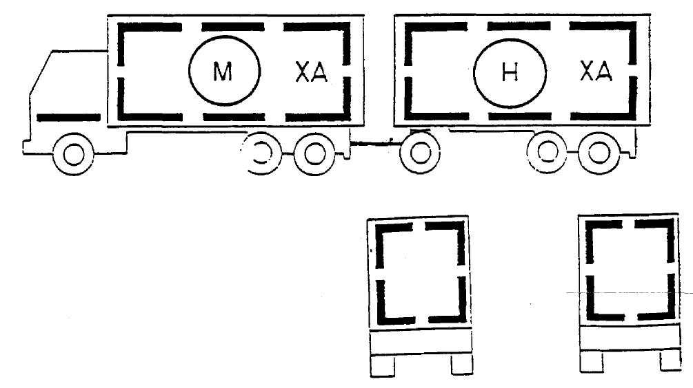

9. pielikuma 2. papildinājums (turpinājums)

ATSTAROJOŠA KONTŪRU MARĶĒJUMA PARAUGI (AR ATSEVIŠĶIEM MARĶĒJUMIEM UN GRAFISKIEM ELEMENTIEM)

C paraugs

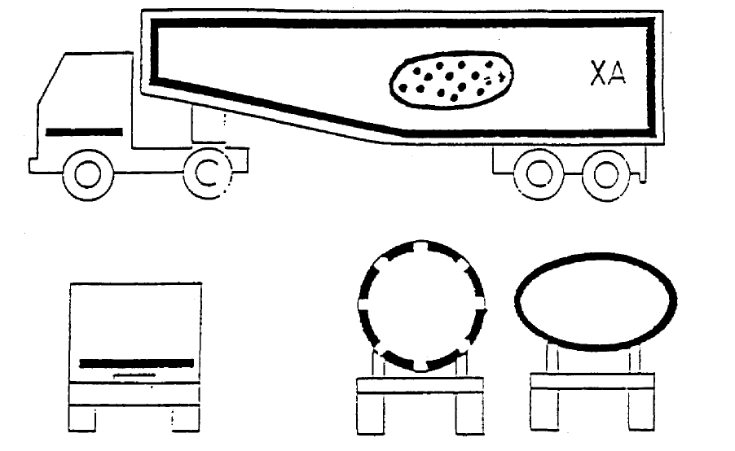

D paraugs

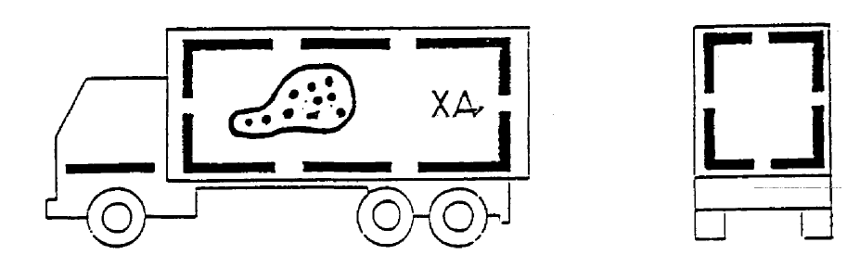

* Nolīguma iepriekšējais nosaukums: Nolīgums par vienotu apstiprinājuma nosacījumu pieņemšanu un mehānisko transportlīdzekļu aprīkojuma un detaļu apstiprinājuma savstarpēju atzīšanu, kas parakstīts Ženēvā 1958. gada 20. martā.
1 Vācijai, 2 Francijai, 3 Itālijai, 4 Nīderlandei, 5 Zviedrijai, 6 Beļģijai, 7 Ungārijai, 8 Čehijas Republikai, 9 Spānijai 10 Dienvidslāvijai, 11 Apvienotajai Karalistei, 12 Austrijai, 13 Luksemburgai, 14 Šveicei, 15 (brīvs), 16 Norvēģijai, 17 Somijai, 18 Dānijai, 19 Rumānijai, 20 Polijai, 21 Portugālei, 22 Krievijas Federācijai, 23 Grieķijai, 24 (brīvs), 25 Horvātijai, 26 Slovēnijai, 27 Slovākijai, 28 Baltkrievijai, 29 Igaunijai, 30-36 (brīvs) un 37 Turcijai. Turpmākos numurus piešķir citām valstīm hronoloģiskā secībā pēc tā, kā tās ratificē vai pievienojas Nolīgumam par mehānisko transportlīdzekļu aprīkojuma un detaļu apstiprinājuma atzīšanu, un šādi piešķirtos numurus Apvienoto Nāciju Organizācijas ģenerālsekretārs paziņo minētā nolīguma līgumslēdzējām pusēm.
Nekas no šajos Noteikumos minētā neliedz valsts iestādēm aizliegt atstarojošus reklāmas logo, atsevišķus marķējumus, burtus/zīmes, kas definēti šo noteikumu 2.1.3 apakšpunktā.
1 Administratīvās iestādes nosaukums.
2 Lieko nosvītrot.
1 Pirms testu veikšanas atstarojošā marķējuma materiāla testa paraugus uzklāj uz šķautņaina un attaukota alumīnija paneļa, kura biezums ir 2mm, un 24 stundas tur 23°C ± 2°C temperatūrā, relatīvā mitruma daudzumam esot 50% ± 5%
1 Nekas no šajā pielikumā minētā neliedz valsts iestādēm piemērot prasības, kas atšķiras no šiem norādījumiem.

